**Harlan Coben**

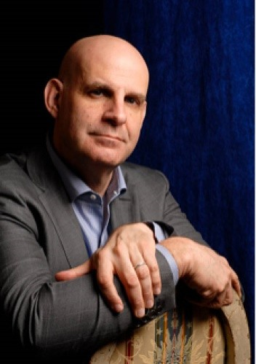

* Pisze książki: [kryminał, sensacja, thriller](https://lubimyczytac.pl/ksiazki/k/53/kryminal-sensacja-thriller), [literatura piękna](https://lubimyczytac.pl/ksiazki/k/39/literatura-piekna), [utwór dramatyczny (dramat, komedia, tragedia)](https://lubimyczytac.pl/ksiazki/k/54/utwor-dramatyczny-dramat-komedia-tragedia)
* Oficjalna strona: [Przejdź do strony www](http://www.harlancoben.com/).harlancoben.com
* Urodzony: 4 stycznia 1962

Amerykański pisarz, autor powieści kryminalnych.  
  
Zadebiutował w 1995 roku powieścią „Bez skrupułów”, jednak to wydanie thrillera pt. „Nie mów nikomu” okazało się przełomem w jego karierze i przyniosło mu międzynarodową sławę.  
  
Jako jedyny autor otrzymał trzy prestiżowe nagrody przyznawane książkom z gatunki kryminał/thriller: Edgar Award, Shamus Award i Anthony Award, a także został wyróżniony wieloma innymi nagrodami, w tym: Fresh Talent Award za „Jeden fałszywy ruch”.  
Jego książki („Bez pożegnania”, „Nie mów nikomu”, „Tylko jedno spojrzenie” czy „Jedyna szansa”) zebrały bardzo dobre recenzje krytyków na całym świecie. Kolejne powieści pisarza też cieszą się dużą popularnością wśród czytelników.  
  
W jego powieściach często pojawiają się nierozwiązane bądź niedokończone sprawy z przeszłości (morderstwa, tragiczne wypadki...) oraz wielokrotne zwroty akcji. Ich akcja toczy się na obszarze stanów Nowy Jork i New Jersey. Kilka postaci drugoplanowych pojawia się w wielu jego dziełach.

Zapraszam do naszej szkolnej biblioteki. Znajdziecie również tutaj książki tego autora.

Alicja Borowiec